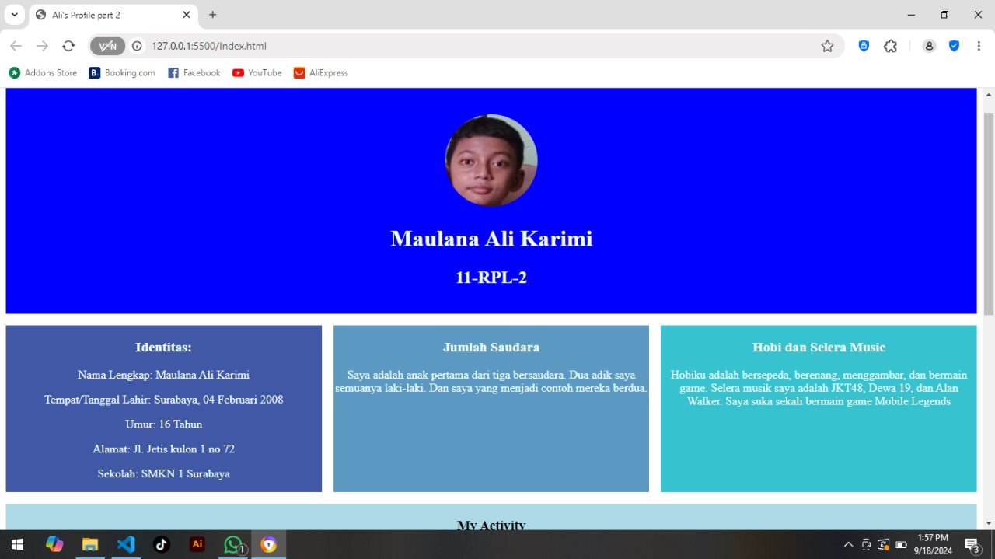**Laporan JS Dom**

Tampilan web biodata sebelum di manipulasi dengan Javascript DOM

1. ***Mengganti***

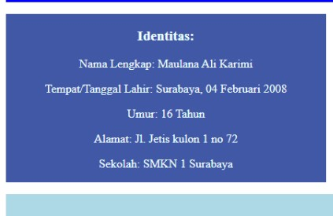Sebelumnya deskripsi identitas saya seperti ini

Lalu saya akan mengganti bagian sekolah dengan Bahasa yang lebih baku dengan memberikan variable id di bagian sekolah. Setelah itu masukkan perintah *const sekolah = document.getElementById("sekolah")*, kemudian *sekolah.textContent = "Pendidikan: SMK Negeri 1 Surabaya"*



Dan hasilnya seperti ini.

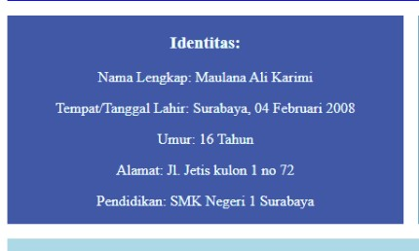

1. ***Menambah***

Sebelumnya tampilan bagian “Jumlah saudara” saya seperti ini

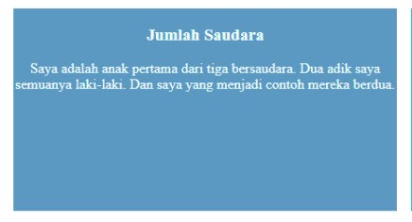

Lalu saya merasa kurang lengkap, maka saya tambahkan beberapa kalimat dengan perintah *const saudara = document.getElementById("saudara")* lalu saudara.textContent += "Saya berumur 16 tahun. Adik saya berumur 13 tahun (saudara kedua) dan 8 tahun (saudara ketiga).".



Dan hasilnya seperti ini

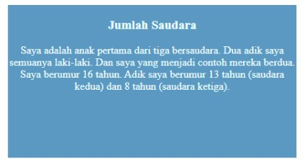

1. ***Menghapus***

Sebelumnya saya telah memasukkan nomor whatsapp, akun Instagram, dan akun tiktok saya di bagian contact.



Karena saya menganggap Instagram tidak terlalu penting bagi saya, maka saya akan menghapusnya dengan perintah *const Instagram = document.getElementById("Instagram")* lalu *Instagram.textContent = '';.* Dalam kode tersebut tidak ditulis deskripsinya.



Dan hasilnya bagian Instagram akan terhapus

